Викторина "Космическая биология"
Введение
Перед началом викторины расскажите ученикам о важности биологии для освоения космоса, как живым организмам требуется определенная среда для жизни и как исследуется влияние космоса на жизнь.
1. Этап: "Космические создания" (Приложение 1)
Задание 1: Найдите названия пяти организмов, которые могут выжить в условиях космоса. Напишите короткое описание каждого из них:
- Местоположение: ваша учебная аудитория (на стенах или столах можно развесить карточки с подсказками).
Ответы:
- Термит: выживает в условиях высоких температур.
- Некоторые микробы (например, Deinococcus radiodurans): устойчивы к радиации и могут выживать в условиях вакуума.
- Зеленые водоросли: могут фотосинтезировать в условиях слабой освещенности.
- Водяные медведи (тардиграды): выживают в экстремальных условиях, включая вакуум и радиацию.
- Некоторые виды бактерий: имеют защитные механизмы от космического излучения.
2. Этап: "Влияние микрогравитации" (Приложение 2)
Задание 2: Обсудите в группах, как микрогравитация влияет на человеческий организм. Напишите 3-4 пункта с последствиями.
Ответы:
- Увеличение потери мышечной массы.
- Остеопороз: снижение плотности костей.
- Изменения в зрении из-за давления на зрительный нерв.
- Изменения в циркуляции крови.
3. Этап: "Экосистема на Марсе"
Задание 3: Разработайте концепцию экосистемы на Марсе в группе. Укажите три растения и три животных, которые могли бы адаптироваться к условиям на Марсе.
Ответы:
1. Растения:
- Водоросли (поскольку они могут расти в различных условиях).
- Морская капуста (хороша для использования в искусственных водоемах).
- Кустарник, устойчивый к засухе.
2. Животные:
- Генетически модифицированные мыши или крыс, которые могут выживать в низком давлении.
- Водяные медведи (поскольку они устойчивы к экстримам).
- Ракообразные, которые могут адаптироваться к различным условиям.
4. Этап: "Космическое питание"(Приложение 3)
Задание 4: Исследуйте, какие виды питания используются для астронавтов и почему важно правильно сбалансированное питание.
Ответы:
- Используются десертные гранулы, консервированные продукты, еда в пакетах (фрукты, овощи).
- Важно потребление достаточного количества протеина для поддержания мышечной массы.
- Наличие витаминов и минералов для поддержания здоровья в условиях космоса.
5. Этап: "Космос и здоровье" (Приложение 4)
Задание 5: Напишите краткое сообщение о том, как длительное пребывание в космосе может повлиять на здоровье космонавтов.
Ответы:
- Изменения в психическом состоянии: стресс, депрессия из-за ограниченного пространства.
- Физические проблемы: снижение силы и выносливости.
- Потребность в регулярной физической активности для поддержания здоровья.
Завершение викторины: после выполнения всех заданий соберите обратную связь от участников о том, что они узнали и как изменилась их точка зрения на биологические аспекты в космосе.
Надеюсь, эта викторина поможет вам провести интересное и познавательное занятие!

Приложение 1
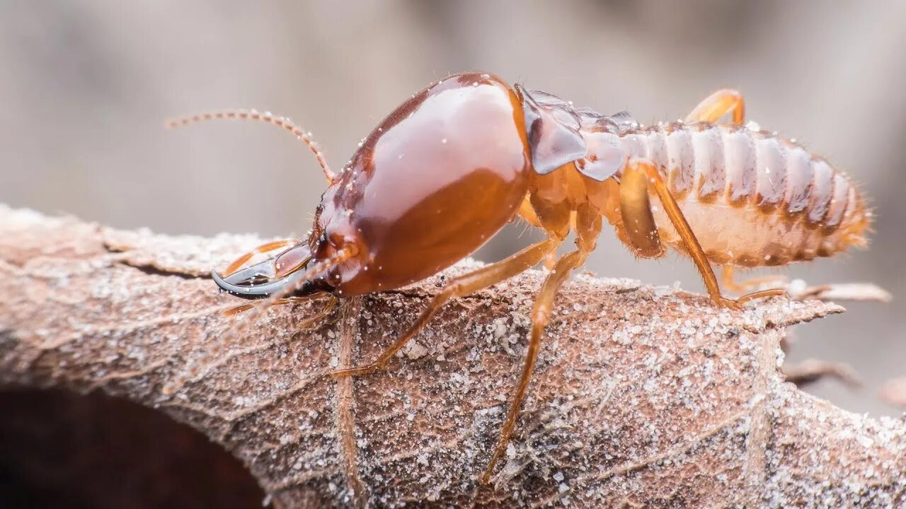

Подсказка № 1

Отряд общественных насекомых. Распространены преимущественно в тропиках и субтропиках.
Живут семьями в гнёздах с ходами и камерами, которые устраивают в древесине или почве. Многие виды строят надземные части гнезда, состоящие из песка, глины, древесных щепок и других материалов, скреплённых слюной.
Питаются опавшими листьями, древесиной, помётом травоядных животных, сухой травой, семенами, лишайниками, гумусом. Отдельные виды — грибами, которые культивируют в гнезде на «грибных грядках».
Играют важную роль в экосистеме, перерабатывая мёртвые растения на любом уровне разложения. Проделывая ходы в почве, они перемешивают её и влияют на процессы почвообразования.
Некоторые виды наносят существенный ущерб деревянным постройкам и другим сооружениям.

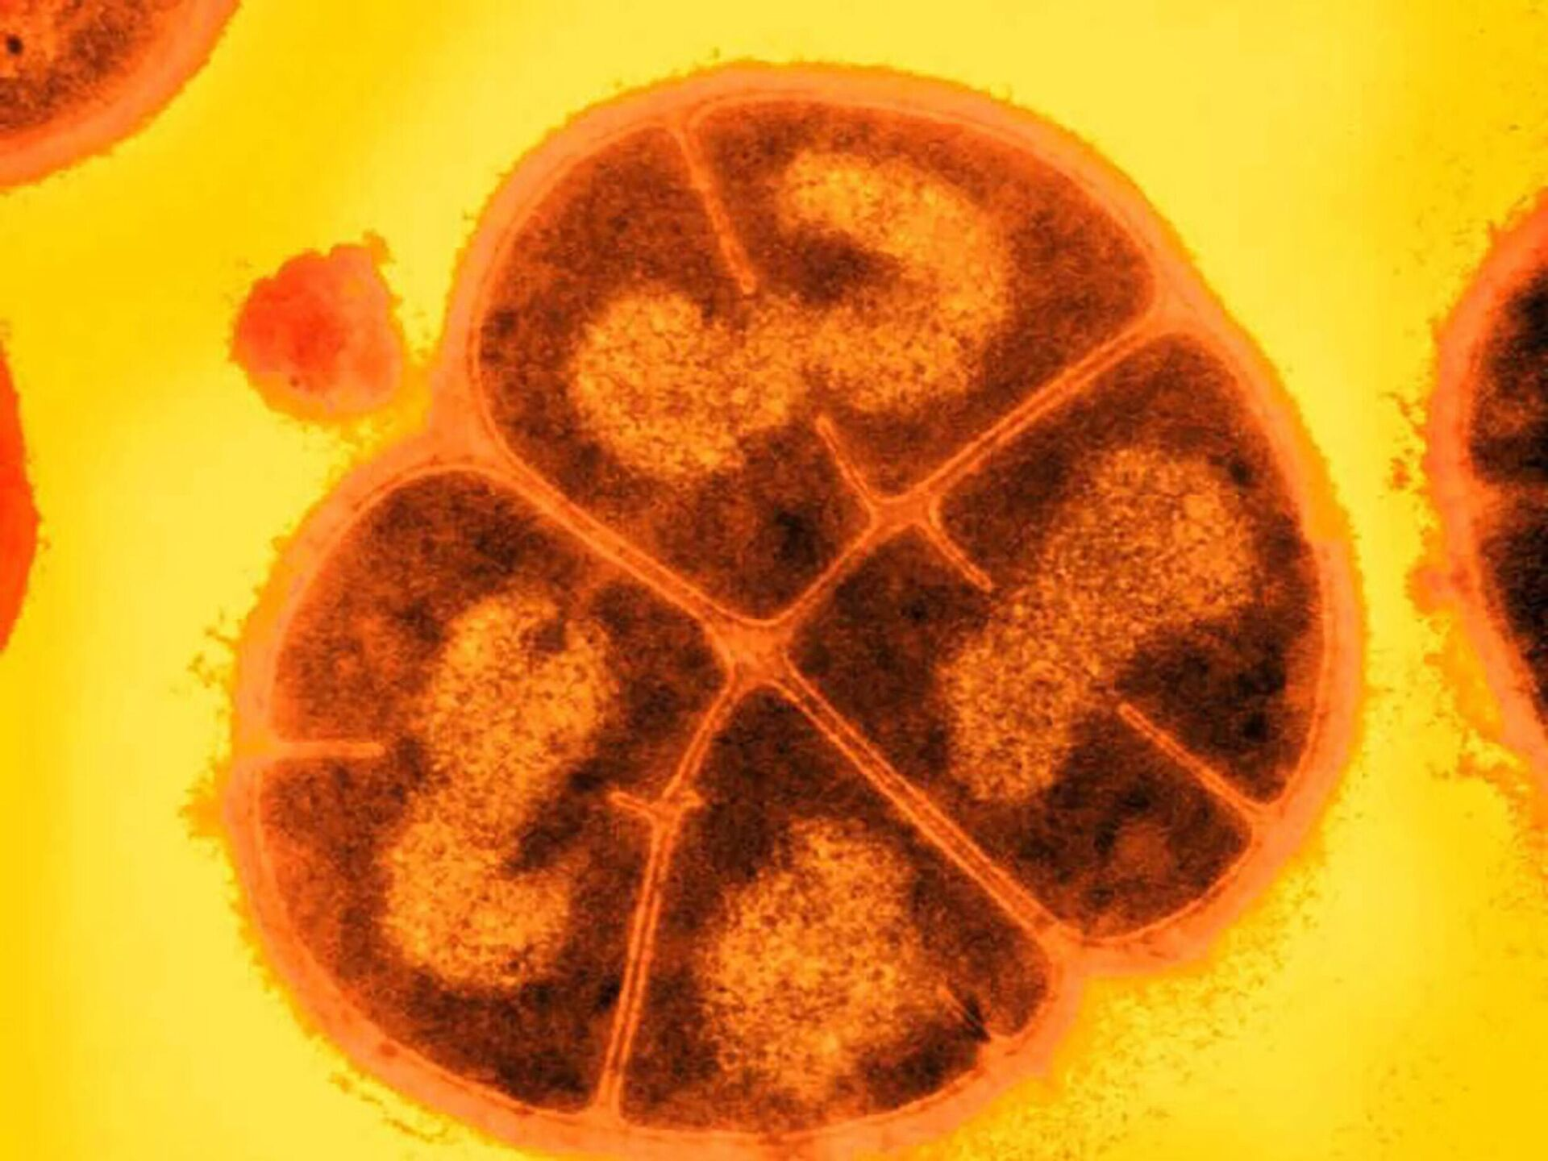

Подсказка № 2

Организм, устойчив к радиации и может выживать в условиях вакуума.
Устойчивость к радиации основана на высокоэффективной системе репарации (починки) ДНК. Организм может «починить» свои четыре хромосомы даже после того, как ионизирующее излучение разорвёт их на сотни обрывков. Высушенные замороженные образцы могут возродиться даже после воздействия 140 000 грей радиации.
Способность выживать в вакууме связана с тем, что этот организм легко переносит высыхание. Считается, что устойчивость к радиации — это побочный эффект приспособления к жизни в засушливых условиях (например, в пустыне).
Занесён в Книгу рекордов Гиннесса как самая устойчивая к радиации форма жизни.

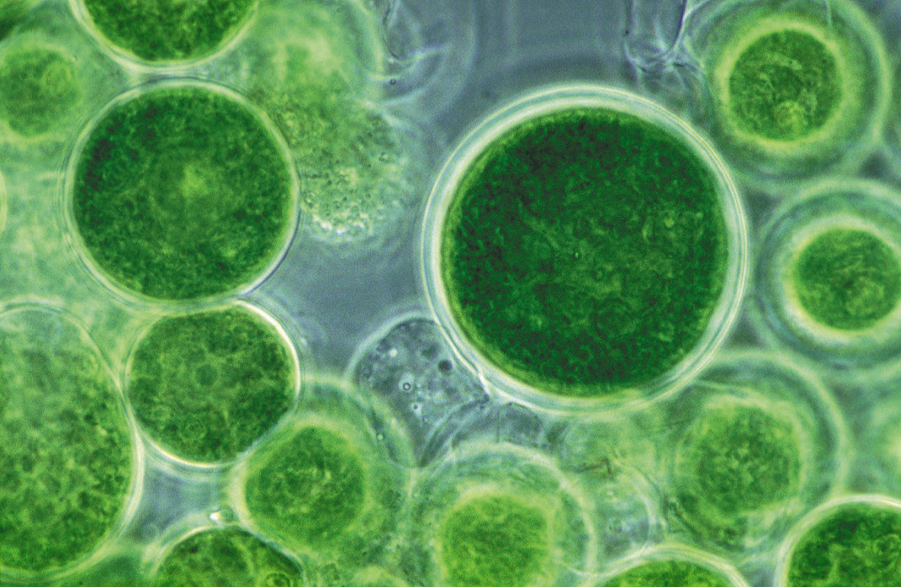

Подсказка № 3

Способны фотосинтезировать в условиях слабой освещённости, например, в арктических льдах.
Учёные обнаружили, что они могут фотосинтезировать при уровне освещённости всего 0,001% от того света, который получают в ясный солнечный день. Это позволяет им фотосинтезировать под толстым слоем льда и снега, где солнечный свет практически отсутствует.
Эти живые организмы приспособились к таким условиям благодаря уникальным механизмам, которые позволяют им эффективно улавливать даже самые слабые фотоны света. Их хлорофилл обладает повышенной чувствительностью, а биохимические процессы оптимизированы для работы в условиях низкой освещённости.

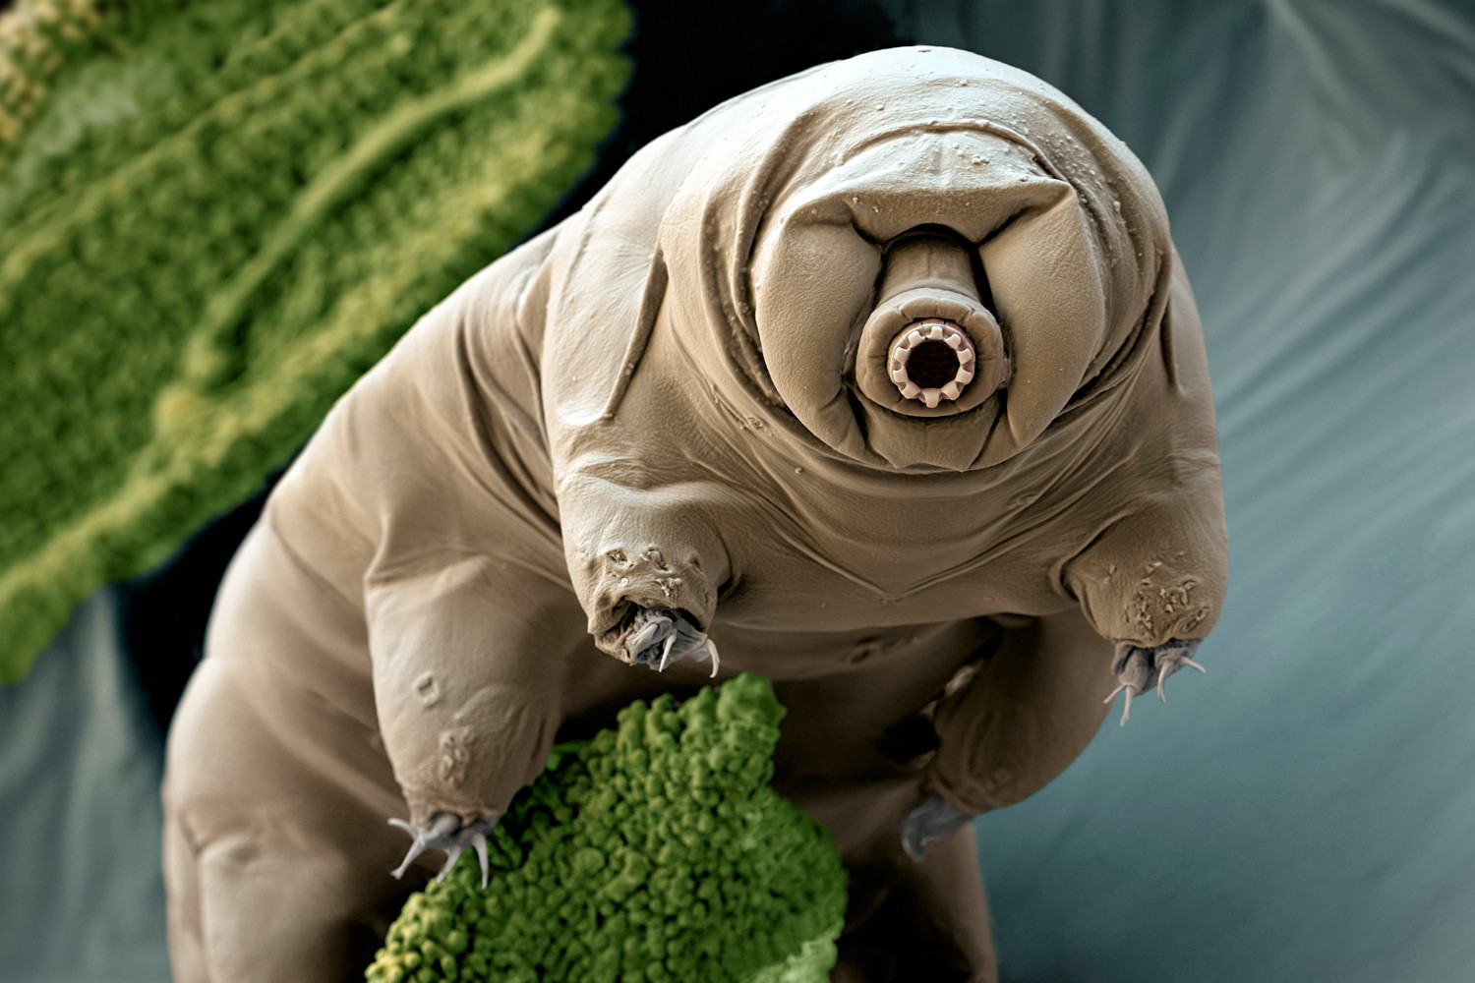
Подсказка № 4

Микроскопические существа, которые способны выживать в экстремальных условиях, включая вакуум и радиацию.
Некоторые особенности их живучести:
- Криптобиоз. В этом состоянии метаболизм тихоходок практически прекращается, и они теряют до 97% воды из своего тела. В таком состоянии они могут выживать без воды, пищи и кислорода на протяжении десятилетий или даже веков.
- Производство стрессовых белков. Эти белки защищают клетки тихоходок от повреждений, вызванных стрессом, например, высокими температурами или радиацией.
- Способность адаптироваться к условиям окружающей среды. Они могут выживать в экстремальных температурах (от –272 °C до +150 °C), высоком уровне радиации, высоком давлении (в том числе на дне Марианской впадины) и вакууме космоса.
- Ремонт ДНК. Обладают эффективными механизмами для ремонта ДНК, что делает их устойчивыми к мутациям, вызванным радиацией и другими стрессовыми факторами.
В 2007 году учёные отправили тихоходок в открытый космос, и те выжили, несмотря на вакуум и высокий уровень радиации.
Приложение 2
Увеличение потери мышечной массы. | Микрогравитация приводит к потере мышечной массы и ослаблению мышц. Это происходит из-за того, что в условиях невесомости мышцы не подвергаются таким же нагрузкам, как на Земле. 12  Некоторые механизмы воздействия микрогравитации на мышечную ткань:  - Уменьшение нагрузки на мышцы. Например, мышцы ног, которые на Земле участвуют в поддержании равновесия и передвижении, в условиях невесомости не функционируют на полную мощность.  - Биохимические изменения в мышечных клетках. При длительном воздействии микрогравитации изменяется синтез белков, которые необходимы для поддержания структуры мышечной ткани. Наблюдается уменьшение уровня белков, таких как актин и миозин, которые играют ключевую роль в сокращении мышц.  - Проблемы с восстановлением мышечной функции. Даже после восстановления нагрузки на мышцы, процесс восстановления может занять значительное время.Атрофированные мышцы теряют способность к эффективному сокращению, что затрудняет выполнение даже простых движений.  Исследования на животных моделях и астронавтах показали, что атрофия может затронуть до 20–30% мышечной массы в условиях космоса.
Остеопороз: снижение плотности костей. | Микрогравитация может способствовать снижению плотности костей, что приводит к состоянию, подобному остеопорозу, у астронавтов и космонавтов.  Исследования показали, что заметное снижение гравитационной нагрузки приводит к потере костной массы. При этом потеря неравномерна по всему скелету и варьируется в разных местах в зависимости от типа кости и получаемой механической нагрузки.  Для профилактики остеопороза и повышения плотности костей рекомендуется вести здоровый образ жизни, соблюдать правильное питание, регулярно выполнять физические упражнения, в том числе с преодолением гравитации в вертикальном положении туловища. Степень нагрузки определяется индивидуально с учётом возраста пациента, степени тяжести остеопороза и других факторов.
Изменения в зрении из-за давления на зрительный нерв. | Микрогравитация может вызывать изменения в зрении, особенно в первые недели пребывания в космосе. Некоторые астронавты описывают размытость изображения и ощущение давления на глаза.  Одна из причин таких изменений — перераспределение жидкости в организме, в том числе и в глазах. Это приводит к изменениям формы глазного яблока, что влияет на фокусировку зрения.  Главный фактор возникновения изменений — повышение внутричерепного давления (ВЧД) вследствие долгого нахождения в состоянии невесомости. Повышенное ВЧД приводит к давлению на зрительный нерв и задний полюс глазного яблока.
Изменения в циркуляции крови | Микрогравитация влияет на циркуляцию крови, вызывая ряд изменений в сердечно-сосудистой системе.  - Перераспределение крови. В условиях невесомости кровь не устремляется к ногам за счёт своего веса, а перемещается практически только за счёт работы сердца. При этом затрудняется отток крови от верхней половины туловища, включая голову. Это вызывает увеличение объёма крови в кровеносных сосудах головы, отёчность мягких тканей лица и шеи, а также ощущение распирания в голове и иногда головную боль в первые дни полёта.  - Изменение кровенаполнения полостей сердца.  - Снижение центрального венозного давления. Оно снижается от нормальных значений 7–10 мм рт. ст. до 0–2 мм рт. ст.  - Перестройка нейрогуморальной регуляции. Она контролирует объём циркулирующей крови, плазмы, содержание воды, уровень потребления жидкости.  При длительном пребывании в условиях микрогравитации происходят адаптивные изменения, которые затрагивают микроциркуляцию, водный обмен, работу сердца и его центральную регуляцию. При возвращении к условиям нормальной гравитации эти изменения ограничивают работоспособность человека.

Приложение 3

ЕДА КОСМОНАВТОВ
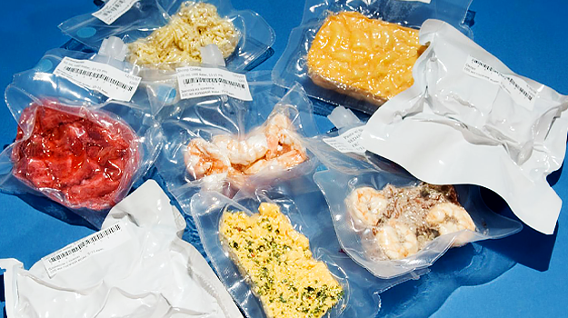
Как и чем питаются космонавты? Прием пищи в условиях невесомости дело непростое. Поэтому еще на Земле космонавтов учат искусству вскрытия упаковок с питанием и приему пищи в условиях невесомости.
В 1960-х годах при разработке космического питания считали, что оптимальной формой продуктов в условиях невесомости будут таблетки, содержащие весь необходимый запас микроэлементов. Спустя время стало понятно, что чувствовать себя комфортно человек может, только когда употребляет привычные ему продукты питания. Поэтому на орбите едят ту же еду, что и на Земле.
Сегодня космическое питание сбалансировано с учетом всех потребностей организма, его легко и безопасно хранить, готовить на бортовой кухне и употреблять при условиях низкой гравитации.
Космическое питание - это продукты специально созданные и приготовленные для потребления космонавтами при космических полетах.
Основная особенность современного космического питания в том, что в нем много сублимированных продуктов. Сублимация подразумевает обезвоживание продукта. Новые технологии позволяют уменьшить продукт на 90% от его первоначального объема. Еда при этом сохраняет все полезные свойства. Хранение такой еды может длиться годами. Космонавтам достаточно только добавить подогретую воду в пакетик с едой перед ее употреблением. Упаковки для этого оснащают клапаном, через который воду и заливают. Сублимируют и супы, и творог, и чай, гарниры и некоторые мясные блюда - такая еда получается вкуснее и компактнее. Единственное, что не сублимируется это вода. Она проходит на корабле все круги очистки и возвращается к экипажу в первозданном виде.
Вторые блюда на МКС, как правило, поставляют в алюминиевых консервных банках. Перед употреблением космонавты их просто подогревают. Таким образом получается тушенка или рыба, мясо с овощами, омлет с курицей или азу.
А как же тюбики о которых мы все помним не только по фильмам, но и экспозициям в музеях космонавтики?
Упаковка еды в специализированные тубы производилась до начала 1990-х годов. Советские тюбики давно ушли в прошлое. Сейчас в них расфасовывают только приправы, соусы и пюре. Основная часть продуктов пакуется в пластиковую вакуумную тару. Достоинством современных упаковок космической еды является ее устойчивость к механическим и климатическим воздействиям, а также длительное хранение еды в них.
Разработкой и отбором еды экипажам МКС в нашей стране занимается ФБГНУ «НИИ пищеконцентратной промышленности и специальной пищевой технологии» - филиал ФГБУН «ФИЦ питания, биотехнологии и безопасности пищи». А официальный производитель питания для космонавтов в России это Бирюлевский экспериментальный завод.
На сегодняшний день ассортимент разработанных продуктов состоит из более 250 наименований. Это супы, закуски, вторые обеденные блюда, творожные и фруктовые десерты, мучные кондитерские изделия, соки, напитки.
Размер хлебных буханочек всего 2 на 2,5 см. Их делают такими маленькими, чтобы сразу положить в рот. Это необходимо для того чтобы избежать образования крошек. Они в условиях невесомости могут попасть в дыхательные пути космонавтов и вызвать кашель, воспаление бронхов или легких.
Калорийность суточного рациона космонавтов строго нормируется. Норма питания на одного космонавта составляет ~1,6 кг г пищи в сутки, около 3000 калорий. Основной рацион рассчитан на 16 дней. Космонавты едят четыре раза в день. Это 16 разных супов, закусок, вторых блюд. Еда каждый день разнообразная и практически не повторяется. По вкусу продукты подбираются на основании предпочтений членов экипажей.
Космическая еде должна соответсвовать многим требованиям. Это и высокая энергетическая ценность, и низкая чувствительность к температурным перепадам, удобная и безопасная упаковка, наличие минимального веса продукта при максимальном сохранении питательных свойств.
Меню космонавтов постоянно стараются разнообразить. Учитываются личные предпочтения космонавтов, а также «желание» видеть в меню национальные блюда каждого.
В процессе приготовления еды для космонавтов используют только самое качественное сырье.
В центрах подготовки космонавтов проводятся дегустации пищи. С 2009 года каждая страна сама подбирает рацион для своих космонавтов. Это важная часть программы перед полетом. После этого формируется ассортимент, который грузовые космические корабли «Прогрессы» доставят на борт пилотируемой орбитальной станции МКС.
Космонавтам на орбите необходима не только «нейтральная» пища, но и «острая», поскольку вкусовые рецепторы в условиях невесомости ведут себя по иному. Доставляют на борт корабля, например, горчицу и аджику. Соусы, которые употребляют космонавты, точно такие же, как и те, что продаются в магазинах на Земле. В любом супермаркете можно купить упаковку горчицы или аджики (тюбики) из той же партии, которая будет отправлена в космос. Это относится и к другим видам продукции, таких как кетчуп, хрен и джем.
Как правильно раскрыть пакетик или баночку с едой космонавтов обучают отдельно. Это очень важно в условиях невесомости. Не должна быть упущена ни одна капелька или крошка, которые могут нанести необратимый вред.
Открывая банку с едой, место прокола крышки нужно прикрыть салфеткой, чтобы капли жидкости не разлетелись внутри корабля. К космическим ложкам с удлиненными черенками (чтобы есть из глубоких пакетов) тоже необходимо приспособиться. Вместо тарелок на борту корабля используют пакеты-непроливайки. Если вдруг пакет перевернулся - двухслойная упаковка и клапан не дают содержимому пролиться. В настоящее время в такие специальные пакеты кладут больше половины блюд из рациона космонавтов. Это супы, гарниры, вторые блюда, десерты, соки, кисели. Пища в виде консервов составляет чуть меньше половины рациона.
Российские специалисты придумали еще и особый обеденный стол для облегчения приема пищи на орбитальной станции. Он оснащен «крошкоулавливателем». В нем есть ячейки, куда помещают консервные банки для подогрева, а также отделения для фиксации упаковок с едой.

Немного интересных фактов
- Первый полет человека в космос длился 108 минут. За это время Юрий Гагарин успел поесть (это входило в программу его полета). Важно было понять, удастся ли принять пищу в условиях невесомости и какая реакция будет на это у человеческого организма. Он употреблял в пищу мясо и шоколад в тюбиках.
- Герман Титов во время своего 25-часового полета полноценно поел трижды - суп, паштет и компот. Этого ему оказалось недостаточно. Тогда космические продукты стали разрабатывать так, чтобы они были максимально питательными, учитывая космическую суточную норму, по сравнению с земной.
- Американцы сначала отправляли в космос астронавтов с запасами высушенных продуктов. Продукты можно было разводить водой. Правда вкус этих продуктов был не самым впечатляющим.
- Астронавт Джон Янг тайно пронес с собой на борт сэндвич. Съесть его в условиях невесомости было очень сложно, и хлебные крошки разлетелись по кораблю, сильно нарушив работу всего экипажа.
- Употребление газированных напитков в космосе запрещены. В условиях невесомости газ и жидкость в желудке отделяются друг от друга, что приводит к появлению тяжелой отрыжки и изжоги.
- Соль и перец в космосе используются в жидком виде, иначе они разлетаются во все стороны, попадая в глаза и нос.
Приложение 4
Что происходит со здоровьем космонавтов на МКС
В детстве, наверное, каждый человек хотя бы раз задумывался о том, что было бы так здорово улететь на другую планету, познакомиться там с местными жителями и вообще посмотреть — как оно там, за далекими звездами?
Но в последнее время все чаще стала появляться информация о том, что, пожалуй, стоит сто раз подумать, прежде чем стремиться к чужим мирам. Звезды меняют человека — и не только в переносном смысле.
Уже не одинаковые
Пожалуй, самым ярким примером таких перемен стал космонавт Скотт Келли (Scott Kelly). Благодаря ему и его брату Марку (Mark) тоже космонавту, ученые NASA получили беспрецедентную возможность сравнить, как меняются человеческие гены во время длительного пребывания в космосе. Дело в том, что Скотт и Марк — идентичные близнецы. По крайней мере, были — до последнего полета Скотта на МКС, который продлился почти год (без 2 недель). В результате этого полета идентичность генов Скотта и Марка теперь находится под вопросом.
Мало того, что Скотт в космосе вырос на 5 см, так еще и в условиях низкой гравитации и прочих условий, возможных только вне земной атмосферы, его гены стали функционировать иначе. Космонавт похудел, изменился состав его микрофлоры, претерпели модификацию и некоторые функции его организма, такие как иммунитет и зрение.
Когда мужчина вернулся на Землю, многие изменения постепенно сошли на нет, тем не менее около 7 % его генома поменялось безвозвратно, и почему так произошло — пока неясно. Скотт сдал все возможные анализы, и теперь более 200 человек пытаются разобраться, что же произошло с его организмом, опасно ли это и как этого избежать (что очень важно, если человечество вообще собирается осваивать межзвездные полеты).
Влияет радиация
Одна из вероятных причин изменения организма в космосе — радиация. На Земле нас защищают атмосфера и магнитное поле планеты. На МКС защитного атмосферного слоя нет, поэтому доза радиации, получаемая космонавтами, значительно выше. Но если мы говорим о более дальних перемещениях, скажем, хотя бы на Марс — здесь человека могут ждать еще более серьезные проблемы. Дело в том, что от Земли до МКС — всего около 400 км, и магнитное поле планеты частично отводит космические лучи от станции, где живут и работают люди.
Если человечество построит таки межпланетный корабль (не говоря уже о межзвездном), то вопрос с защитой от радиации придется решать, иначе люди, которые полетят на этом корабле, могут серьезно пострадать. В частности, риск развития рака в условиях повышенной (по сравнению с привычным фоном) радиации увеличивается вдвое. Соответствующее исследование провели в Университете Невады (University of Nevada).
Температура тела растет…
Неизбежная опасность, которая ожидает человека в космосе, — это изменение температуры тела. Когда мы смотрим на градусник и видим там 37,6 — это обычно сигнал о том, что в организме что-то не так. В космосе такая температура нормальна — по крайней мере, по итогам экспериментов с 11 космонавтами, которые прожили на орбите около 2,5 месяцев.
Мало того, во время занятий спортом, которые там необходимы (ну, чтобы не вернуться на Землю размазней), температура кратковременно возрастала до 40 градусов по Цельсию и более. Перегрев человеческому телу не полезен, и неизвестно, что еще происходит в организме при нарушении теплообмена, между тем, проблема до сих пор не решена.
…а вес снижается
Еще одна проблема — изменение веса. Это связано вовсе не с тем, что кто-то слишком много ест, и на МКС слишком узкие двери. Скорее наоборот — двери становятся слишком широкими. Многие космонавты на орбите худеют — это мы уже отмечали в начале на примере Скотта Келли, но он в своем похудении далеко не одинок.
Специалисты, живущие на орбите, ведут дневник питания, а в последнее время — пользуются приложением, куда записывают все, что съели, и в NASA заметили, что многие из них теряют вес. Возможно, это происходит из-за низкой гравитации (данных об изменении метаболизма человека на орбите не поступало) — как человек плавает внутри МКС в невесомости, так и в его организме плавает еда, и желудок, в котором она свободно перемещается, может передавать мозгу ложные сигналы о своей наполненности.
Поэтому чувством голода на орбите, возможно, руководствоваться бесполезно, и на пыльных тропинках далеких планет исследователям придется относиться к приему пищи как к работе: задан определенный объем (питательных веществ) — нужно освоить. Есть слишком мало так же плохо, как есть слишком много, — это влияет на функционирование всего организма.

